**Тема урока: Фотосинтез. Пластический обмен (анаболизм)**

**Урок усвоения новых знаний**

**Цели урока**: расширить представление учащихся о процессе фотосинтеза,сформировать знания о фотосинтезе как пластическом обмене веществ у растений, о световой и темновой фазах фотосинтеза, механизме использования энергии света хлоропластами. О значении фотосинтеза для всех организмов, живущих на Земле, о путях повышения его эффективности.

**Задачи урока**: формировать у учащихся умения устанавливать причинно-следственные связи на примере биологических фактов и явлений, сравнивать и обобщать фактический материал, логически излагать материал в устном и письменном виде, продолжать формирование бережного отношения к природе. Воспитывать чувство гордости за наших учёных, внёсших большой вклад в изучение процесса фотосинтеза.

**Ход урока**

***I Организационный момент***

***II Актуализация знаний:***

Учитель приводит высказывание К.А. Тимирязева, который говорил о том, что, если самому лучшему повару дать сколь­ко угодно свежего воздуха, сколько угодно солнечного света и целую речку чистой воды и попросить, чтобы из всего этого он приготовил вам сахар, крахмал, жиры и зерно, он решит, что вы над ним смеетесь. Но то, что кажется совершенно фантастическим человеку, беспрепятственно совершает­ся в зеленых листьях растений. О каком процессе идет речь.*(Учащиеся дают формулировку процесса фотосинтеза ).*

***III Изучение нового материала:***

Фотосинтез (от греч. Photos – свет и synthesis –соединение) – это процесс образования углеводов в хлоропластах на свету из CO2 и H2O

К.А. Тимирязев в своей книге «Солнце, жизнь и хлорофилл», назвал фотосинтез «космическим процессом». Ведь благодаря фотосинтезу всем живым организмам доступна энергия Солнца.

Созданные в клетке моносахариды (глюкоза, фруктоза) как первичные продукты фотосинтеза используются затем для биосинтеза полисахаридов, сложных белковых соединений, жирных кислот, нуклеиновых кислот.

Достаточно сказать, что процесс фотосинтеза-это основной путь ,по которому энергия Солнца аккумулируется в биосфере. При этом каждый год в процессе фотосинтеза на земном шаре образуется более 150 млрд. тонн сахаров, необходимых для всех гетеротрофных организмов и выделяется около 200 млрд. тонн кислорода, необходимого для дыхания всех живых организмов,.

Процесс преобразования энергии поглощенного света в химическую энергию органических веществ, синтезируемых из углекислого газа и воды(фотосинтез)осуществляется в зеленых пластидах-хлоропластах.

**Строение хлоропласта**

Строение хлоропласта: 1 — внешняя мембрана; 2 — внутренняя мембрана; 3 — крахмальное зерно; 4 — ДНК; 5 — тилакоиды стромы (фреты); 6 — тилакоид граны; 7 — матрикс (строма).

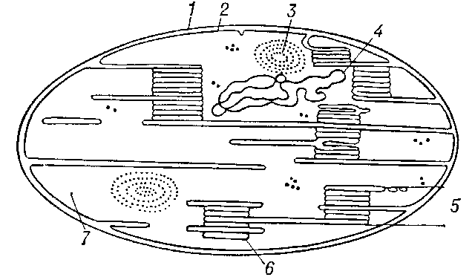

Все фотосинтезирующие организмы содержат один или несколько органических пигментов, способных поглощать видимый свет, запуская тем самым химические реакции фотосинтеза .

В растениях встречаются пигменты трех основных классов-хлорофиллы, каротиноиды и фикобилины.Они находятся в мембранах тилакоидов. Хлорофиллы являются основными пигментами т.к. принимают непосредственное участие в процессе фотосинтеза. Каротиноиды и фикобилины называют вспомогательными пигментами в силу того, что энергия квантов света, поглощенных этими пигментами, обычно передается на хлорофилл a.

Хлорофиллы придают растениям зеленый цвет. Хлорофилл a имеется у всех фотосинтезирующих организмов ,выделяющих кислород. Хлорофилл b обнаружен в листьях высших растений и в зеленых водорослях. Максимумы поглощения хлорофилла a и хлорофилла b находятся на 660 и 643 нм (оранжево-красная область) и на 420 и 435 нм (сине-фиолетовая область) соответственно. Хлорофиллы находятся в ламеллах хлоропластов.

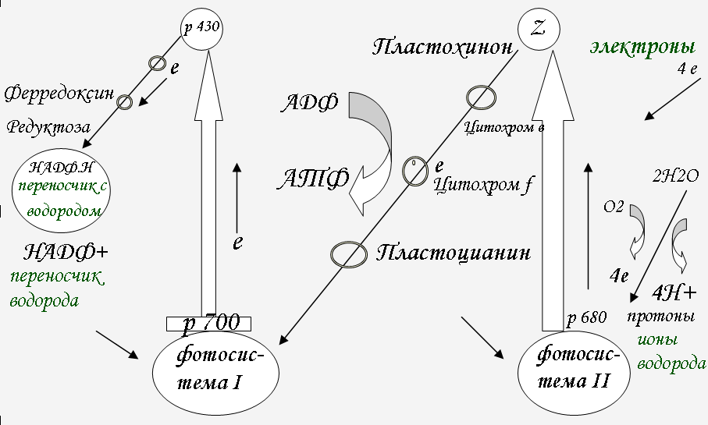

В фотосистеме I (ФС1) имеется реакционный центр, представляющий собой молекулы хлорофилла в комплексе с белком.Этот комплекс поглощает красный свет с длиной волны в 700 нм***,*** поэтому его называют фотохимическим центром p 700 (p-pigment).

В фотосистеме II имеется реакционный центр – комплекс хлорофилла с белком, который поглощает свет с длиной волны 680 нм (его называют р 680)

При попадании света на молекулу хлорофилла кванты света поглощаются ФСI, возбуждённые светом электроны выбрасываются из реакционного центра р 700 и поступают в электронтранспортную (ЭТЦ) цепь и по цепи переносчиков электронов (р430, ферредоксин, редуктаза), встроенных в мембраны тилакоидов, переносятся на НАДФ+, восстанавливая его в НАДФ·Н (никотинамидадениндинуклеотидфосфат), который с наружной поверхности фотосинтетической мембраны переходит в строму.

Возникшая в реакционном центре р700 «дырка» заполняется электронами, которые возбуждаются в (ФС II), в её реакционном центре р680. Эти электроны перемещаются по цепи переносчиков (пластохинон, цитохром в, пластоцианин) и заполняют «дырку» в ФС I.

По пути вниз электроны, богатые энергией, расходуют её на синтез АТФ из АДФ с участием фермента АТФ-синтетазы т.е. происходит фотосинтетическое фосфорилирование с запасанием энергии в АТФ, которая затем переходит в строму хлоропласта.

«Дырка», возникшая в ФСII,заполняется электронами, которые образуются в результате фотолиза воды.. Фотолиз воды-это диссоциация воды на положительно заряженные атомы водорода -Н+ и отрицательно заряженные ионы –ОН.Две молекулы воды дают два Н+ и два ОН-. Таким образом, в результате переноса электронов и протонов через мембрану тилакоида происходит превращение световой энергии фотоокисления (фотолиза) воды –( 2H2O🡪4H+4e+O2) в химическую энергию макроэргических связей молекул АТФ, а также образование сильного восстановителя НАДФ•Н и выделение свободного кислорода. Кислород, образующийся при фотолизе воды, является побочным продуктом фотосинтеза. Он может использоваться растениями для дыхания или выделяться в атмосферу.

Продукты световой фазы фотосинтеза **– О2, НАДФ·Н, АТФ.**

**Темновая фаза фотосинтеза:**

Осуществляется в строме хлоропластов без непосредственного участия света. Это восстановление СО2 до уровня органических веществ за счет использования энергии АТФ, НАДФ·Н, синтезированных в световую фазу. Восстановление СО2 начинается с их фиксации молекулами пятиуглеродного сахара рибулезодифосфата. При взаимодействии рибулезодифосфата и СО2 образуется сначала нестойкое шестиуглеродное соединение, которое затем распадается на две трехуглеродные молекулы фосфоглицериновой кислоты (ФГК). Дальнейшее превращение ФГК требует участия продуктов световой фазы фотосинтеза АТФ,НАДФ•Н. В конечном итоге через ряд промежуточных соединений образуются шестиуглеродные сахара, а затем другие органические вещества(амино-и органические кислоты, нуклеотиды, спирты, в том числе глицерол и др.)

Фиксация СО2 и превращение С в углеводы носит циклический характер .Его называют С3 –циклом (по С3-продуктам). Впервые этот процесс изучил американский биохимик М. Кальвин и он получил название – цикл Кальвина. Общаяформула уравнения реакции фотосинтеза:

**6СО2 + 6Н2О Свет , хлорофилл - C6H12O6 + 6O2**

***IV******Закрепление знаний:***

Учитель предлагает объяснить выражение Роберта Майера:» Свет-вечно натянутая пружина, приводящая в действие механизм земной жизни».

**Тестирование**:

***1.Синтез органических веществ у растений связан с процессом:***

А. биосинтеза белка

Б. фотосинтеза

В. трансляции

Г. хемосинтезом

***2. Свободный О2 выделяется при фотосинтезе при расщеплении***:

А. СО2

Б .Н2О

В. ДНК

Д. АТФ

***3.Хлоропласты содержатся в клетках:***

А. животных

Б. животных и растений

В. грибов

Г. растений

***4.Световая фаза фотосинтеза происходит в :***

А. строме

Б. тилакоидах

В. ДНК

Г. вакуолях

***5.Внутреннее содержимое хлоропласта называется:***

А. граны

Б. строма

В. кристы

Г. матрикс

***6. Синтез углеводов происходит на следующем этапе фотосинтеза :***

А. световом

Б. темновом

В. промежуточном

Г.световом и темновом

***7.Вещества, образующиеся в световых реакциях фотосинтеза, необходимые для фиксации С:***

А. СО2 и Н2О

Б. АТФ и катион Н (Н+)

В. АТФ и Н2О

Г. АТФ и НАДФ.Н

***8.Хлорофилл поглощает преимущественно следующие лучи спектра:*** А.фиолетовые

Б. красные

В. зеленые

Г .весь спектр

***9. Первичным источником энергии на Земле является:***

А. АТФ

Б. солнечный свет

В. молекула ДНК

Г. органические вещества

***10.Кислород образуется в следующую фазу фотосинтеза:***

А. световую

Б . темновую

В .постоянно

Г. темновую и световую

***11.Фотолиз воды- это:***

А. поступление воды в лист под действием света

Б. образование крахмала под действием света

В. диссоциация воды под действием света

Г. отщепление С от молекулы СО2 под действием света

***12.Углеводы синтезируются из:***

А. СО2 и О2

Б. Н3РО4

В. СО2 и Н2О

Г. Н2СО3 и Н2О

***13.Учёный, внёсший большой вклад в изучение роли света и хлорофилла в процессе усвоения двуокиси С при фотосинтезе:***

А. К. Бэр

Б. Д.И. Ивановский

В. В.И. Вернадский

Г. К.А. Тимирязев

***14.Гетеротрофами называют организмы:***

А. не способные к синтезу органических веществ из неорганических

Б. питающиеся как животные и растения

В. способные синтезировать органические соединения из неорганических путём фотосинтеза

Г. способные синтезировать органические соединения из неорганических путем хемосинтеза

***15. Автотрофами называют организмы:***

а. не способные к синтезу органических веществ из неорганических

Б. способные к поглощению веществ благодаря ложноножкам

В. питающиеся как животные и растения

Г. способные синтезировать органические вещества из неорганических

Д/З (Правильные ответы:1-Б,2-Б,3-Г.4-Б,5-Б,6-б,7-Г,8-Б,9-Б,10-А,11-В,12-,13-Г,14-А,15-Г)

***V*** ***Итог урока***